Évaluation
CLASSE : Terminale – Épreuve de fin de cycle
VOIE : ☒ Générale ☐ Technologique ☐ Toutes voies (LV)
ENSEIGNEMENT : Enseignement scientifique
DURÉE DE L’ÉPREUVE : 2h
Niveaux visés (LV) : ø
Axes de programme : ø
CALCULATRICE AUTORISÉE : ☒Oui ☐ Non
DICTIONNAIRE AUTORISÉ : ☐Oui ☒ Non

☐ Ce sujet contient des parties à rendre par le candidat avec sa copie. De ce fait, il ne peut être dupliqué et doit être imprimé pour chaque candidat afin d’assurer ensuite sa bonne numérisation.
☐ Ce sujet intègre des éléments en couleur. S’il est choisi par l’équipe pédagogique, il est nécessaire que chaque élève dispose d’une impression en couleur.
☐ Ce sujet contient des pièces jointes de type audio ou vidéo qu’il faudra télécharger et jouer le jour de l’épreuve.
Nombre total de pages : 15

Parmi les trois exercices qui composent ce sujet, le candidat en traite obligatoirement deux.
L’exercice 1, du niveau de la classe de terminale, doit être obligatoirement abordé.
Pour le deuxième exercice, le candidat choisit entre l’exercice 2 et l’exercice 3 qui sont du niveau de la classe de première. Il indique son choix en début de copie.
Exercice 1 (obligatoire) – Niveau terminale
Thème « Le futur des énergies »
Le complexe de Toco
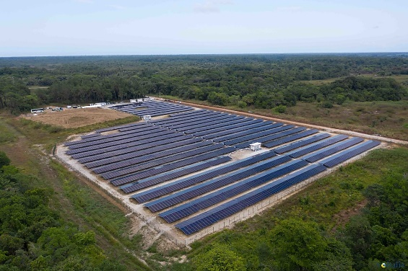
Sur 10 points
Le complexe de stockage Toco, situé en Guyane, est le plus grand complexe de stockage par batteries lithium-ion en France. Il rassemble la centrale solaire de Savane des Pères couplée à une installation de stockage par batterie ainsi que l’installation de stockage par batterie de Mana. On recherche une alternative à l’utilisation de batteries.
Document 1 : Coefficient d’absorption des matériaux semi-conducteurs en fonction de la longueur d’onde de la lumière
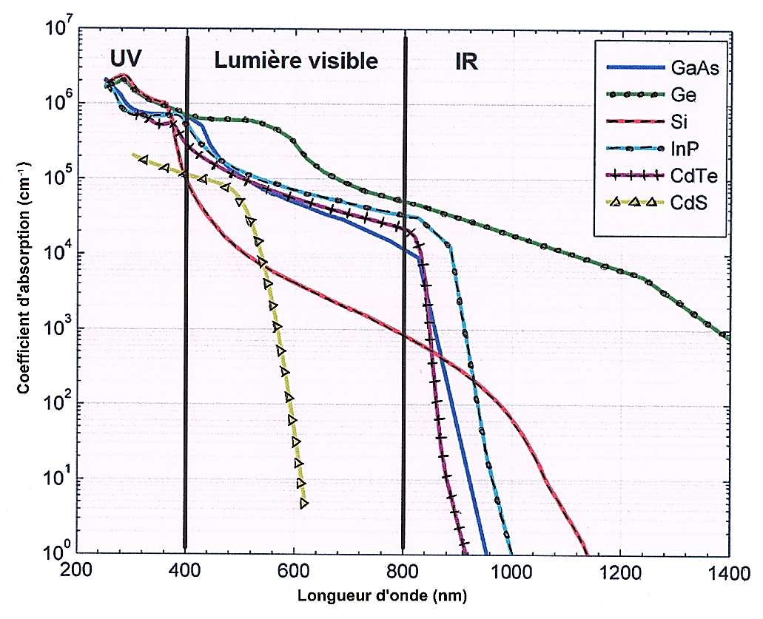
GaAS : arséniure de gallium ; Si : silicium ; InP : phosphure d’indium ; CdTe : tellurure de cadmium ; CdS : sulfure de Cadmium.
D’après : https://tel.archives-ouvertes.fr/tel-01529748/document

Document 2 : Le volant de stockage solaire
Une solution innovante est expérimentée au sein du complexe de Toco, il s’agit d’un Volant de Stockage Solaire (VOSS) : “Pour une masse de 4-5 tonnes incluant l’équipement autour, le volant aura une capacité de stockage énergétique de 10 kWh, et l’ensemble moteur/alternateur une puissance nominale de 10 kW. Ainsi, le système disposera d’une autonomie d’une heure en utilisation maximum”.
Un VOSS est constitué d'une masse en béton (mélange de sable et de ciment) précontraint entraînée par un moteur électrique. L'apport d'énergie électrique permet de faire tourner la masse à des vitesses très élevées et une fois lancée, elle continue à tourner, même si plus aucun courant ne l’alimente. L'énergie électrique est alors stockée dans le volant sous forme d’énergie cinétique, elle pourra ensuite être restituée instantanément en utilisant l’alternateur, entraînant la baisse de la vitesse de rotation de la masse.
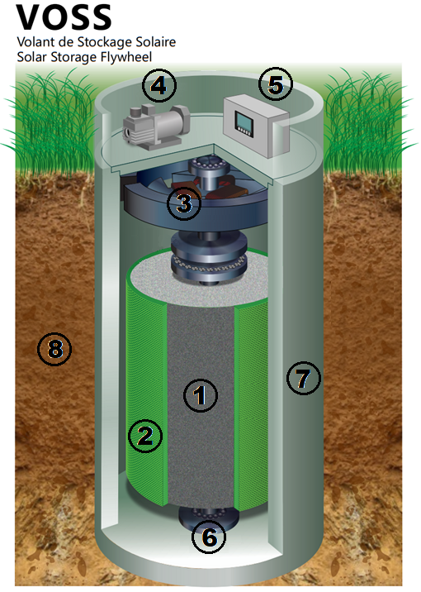
 Volant d’inertie en béton précontraint
 Frettage en fibre de verre sous tension autour du volant
● Moteur / Alternateur
❍ Pompe à vide
■ Onduleur
□ Roulement à billes
❐ Enceinte en béton sous vide
❑ Le volant est enterré mais une partie est accessible pour la maintenance

1kWh est l’énergie associée à une puissance de 1 kW transférée ou stockée pendant une heure.
D’après : http://www.energiestro.fr

À partir des connaissances et des informations fournies, répondre aux questions suivantes.
1- À la suite de mesures, on trace à l’aide d’un tableur la courbe montrant les variations de l’intensité du courant électrique produit par une cellule photovoltaïque en fonction de la tension à ses bornes (I = f(U) en trait plein) et la courbe montrant les variations de la puissance électrique délivrée en fonction de cette même tension (P = f(U) en pointillés).

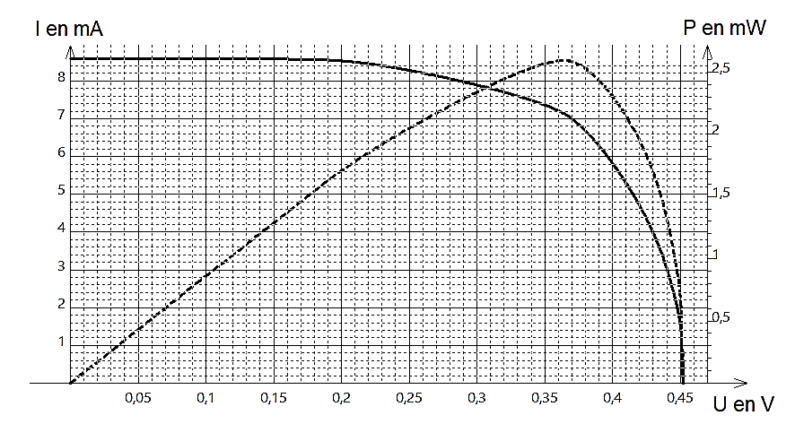

Noter sur votre copie le numéro de la série de propositions (I, II…) et la lettre correspondant à proposition exacte :

I. Une cellule photovoltaïque convertit :
a. l’énergie électrique qu’elle reçoit en énergie radiative ;
b. l’énergie radiative qu’elle reçoit en énergie thermique ;
c. l’énergie radiative qu’elle reçoit en énergie électrique ;
d. l’énergie thermique qu’elle reçoit en énergie électrique.

II. La puissance délivrée par une cellule photovoltaïque peut se calculer à l’aide de la relation :
a. P = U× I ;
b. P = R× I² ;
c. P = U× I² ;
d. P = R× I.
III. La cellule photovoltaïque étudiée est parcourue par :
a. un courant d’intensité 80 mA lorsque la tension à ses bornes vaut 0,29 V ;
b. un courant d’intensité 4 mA lorsque la tension à ses bornes vaut 0,14 V ;
c. un courant d’intensité 8 mA lorsque la tension à ses bornes vaut 0,29 V ;
d. un courant d’intensité 7 mA lorsque la tension à ses bornes vaut 0,39 V.
IV. La puissance électrique maximale produite par la cellule vaut :
a. 8,6 mW ;
b. 2,6 W ;
c. 2,6 mW ;
d. 2,5 kW.
V. La résistance d’utilisation maximisant la puissance électrique délivrée par la cellule est d’environ :
a. 0,051 Ω ;
b. 51 Ω ;
c. 19 Ω ;
d. 0,019 Ω.

La centrale solaire de Savane des Pères est constituée d’une surface de 22 200 m² de modules photovoltaïques au tellurure de cadmium (Cd/Te) qui reçoivent annuellement une énergie solaire de 1,875 MWh/m² pour une production électrique de 5 400 MWh.

2- À partir du document 1, indiquer pourquoi il est possible d’utiliser le matériau semi-conducteur tellurure de cadmium (Cd/Te) en remplacement du silicium (Si) que l’on trouve communément dans les modules photovoltaïques.

3- Calculer le rendement énergétique de la centrale solaire. Toute démarche entreprise pour répondre à la question sera valorisée.
4- Les batteries couplées à la centrale solaire de Savane des Pères ont une capacité de stockage de 2,9 MWh et une puissance de 2,6 MW. Calculer la durée d’autonomie électrique de ces batteries.
5- Recopier et compléter le schéma de la chaîne de transformation énergétique d’un Voss lorsqu’il est en phase de restitution de l’énergie stockée.

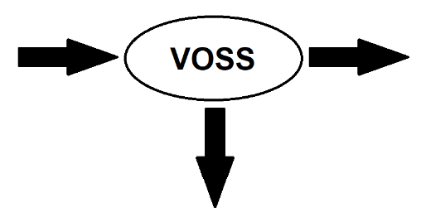

6- Donner le nom du phénomène physique exploité par un alternateur et le décrire brièvement.
Exercice 2 (au choix) – Niveau première
Thème « Son et musique, porteurs d’information »
Prévention d’un traumatisme acoustique
Sur 10 points

L’audition joue un rôle primordial dans les interactions sociales. L’oreille est l’organe sensoriel de l’audition. Une détérioration de sa structure peut entrainer des modifications de l’audition. La mise en place de mesures de prévention permet d’éviter une surdité acquise.

Partie 1. Traumatisme de l’oreille par sur-stimulation
1- Les sur-stimulations sonores peuvent entraîner un traumatisme acoustique et constituent la première cause de surdité acquise.
À partir de l’étude des documents 1 et 2 suivants et de vos connaissances, expliquer l’origine de la surdité acquise après une sur-stimulation sonore.
Document 1. Schéma de l’anatomie de l’oreille humaine
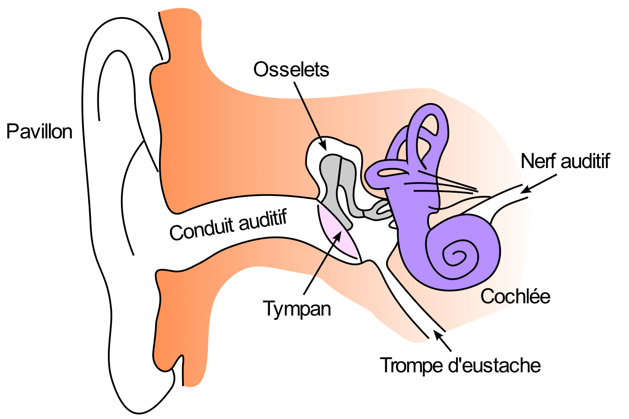




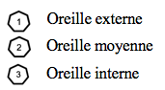
Source : https://fr.wikibooks.org/wiki/Neurosciences/L%27audition

Document 2. Vues de surface d'une cochlée de rat en microscopie électronique à balayage

Les images sont présentées à des grossissements légèrement différents.

Échelle : la distance d’écartement des cils des cellules ciliées externes est de 7 µm.
Cochlée normale  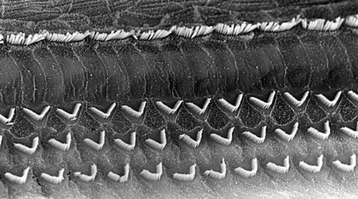  Cellules ciliées internes  Cellules ciliées externes (en forme de V) | Cochlée après un traumatisme sonore de niveau 1  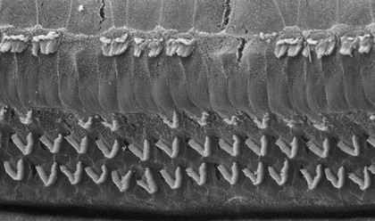
Cochlée après un traumatisme  sonore de niveau 2  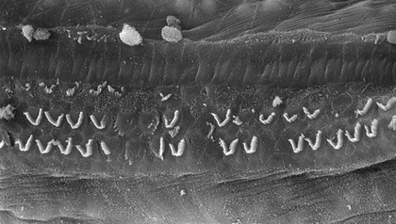 | Cochlée après un traumatisme sonore de niveau 3  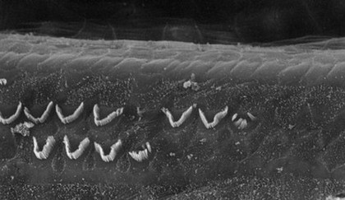
Source : http://www.cochlea.eu/pathologie/surdites-neuro-sensorielles/traumatisme-acoustique

Partie 2. La prévention d’un traumatisme acoustique
Pour prévenir le risque lié aux sur-stimulations sonores, il existe différentes protections auditives. On peut distinguer, par exemple, deux catégories de bouchons d'oreilles qui permettent de s’isoler du bruit :
- les bouchons en mousse, généralement jetables ;
- les bouchons moulés en silicone, fabriqués sur mesure et nécessitant la prise d'empreinte du conduit auditif. Ils sont lavables à l'eau et se conservent plusieurs années.
L’atténuation d’un bouchon est égale à la diminution du niveau d’intensité sonore perçu par l’oreille due à la présence du bouchon. Un fabricant fournit les courbes d'atténuation en fonction de la fréquence du son pour les deux types de bouchons (document 3).
Document 3. Courbes d’atténuation du son correspondant aux deux types de bouchons
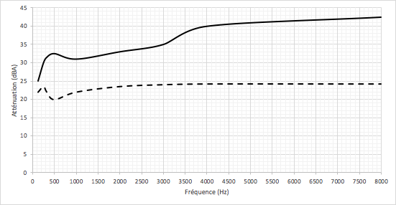
Atténuation (dB)
Bouchons moulés
Bouchons en mousse

2- Un musicien qui pratique régulièrement un instrument tel que la batterie ou la guitare électrique a besoin d’une atténuation du niveau d’intensité sonore. Cependant, cette atténuation ne doit pas dépasser 25 dB afin qu’il entende suffisamment.

2-a- À l’aide du document 3, indiquer pour chaque bouchon si cette condition est respectée. Justifier.
2-b- En utilisant le document 3, indiquer si un bouchon en mousse atténue davantage les sons aigus ou les sons graves. Justifier.
3- Afin de comparer la qualité acoustique des deux types de bouchons, on a enregistré le son émis par une guitare, ainsi que les sons obtenus après passage à travers les deux types de bouchons. Le document 4 suivant présente les résultats obtenus.
3-a- À partir de la figure 1 du document 4, indiquer, en justifiant, si le son émis par la guitare est un son pur ou un son composé.
3-b- À partir de la figure 1 du document 4, déterminer la fréquence fondamentale du mi4 joué par la guitare. Décrire la démarche employée.
3-c- À l’aide du document 4, indiquer en justifiant, pour chaque type de bouchons, si leur port modifie :
- la hauteur du son ;
- le timbre du son.
3-d- En déduire, en justifiant, le type de bouchons qui conserve le mieux la qualité du son.

Document 4. Spectres du son émis par une guitare et des sons restitués après passage à travers les deux types de bouchons (Source : Auteur)
L’amplitude relative est le rapport entre une amplitude et une amplitude de référence, ici celle de la fréquence fondamentale.

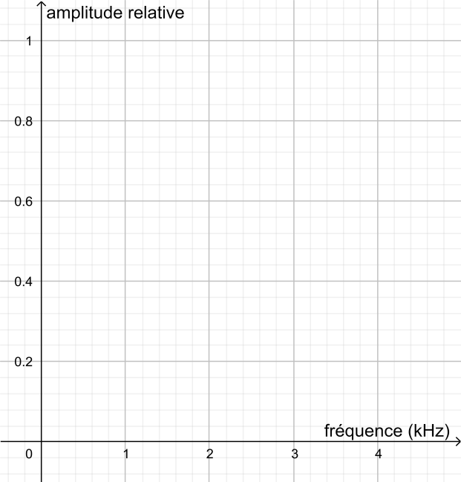
Figure 1. Spectre correspondant au mi₄ joué par la guitare

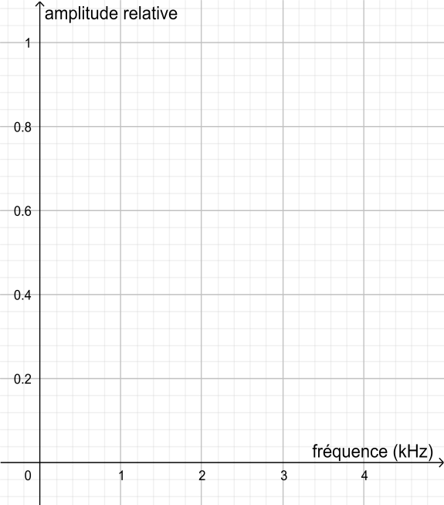
Figure 2. Spectre du mi4 restitué après passage par un bouchon en mousse

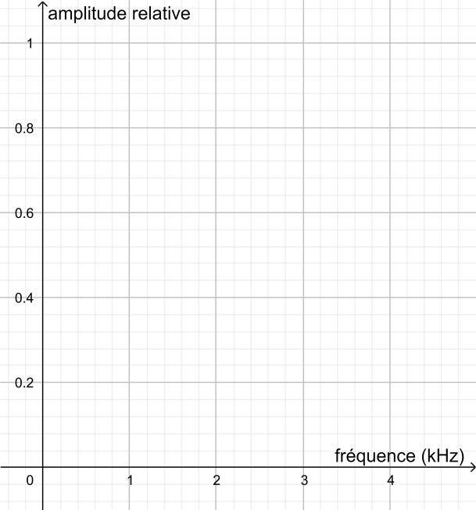
Figure 3. Spectre du mi4 restitué après passage par un bouchon moulé en silicone

Une exposition prolongée à un niveau d’intensité sonore de 85 dB est nocive pour l'oreille humaine.
4- Lors d’une répétition, le son produit par une guitare est tel que l’intensité sonore I perçue par le guitariste est égale à 1,0 × 10⁻⁴ W∙m⁻².
On donne ci-dessous la formule permettant de calculer le niveau d’intensité sonore L (en dB) correspondant à un son d’intensité sonore I (en W∙m⁻²) :
L = 10 × log (I/I₀)
où :
- I₀ est l’intensité sonore de référence : I₀ = 10⁻¹² W∙m⁻² ;
- log désigne la fonction logarithme disponible sur la calculatrice.
4-a- Calculer le niveau d’intensité sonore L perçu par le guitariste.
4-b- En déduire, en justifiant, s’il est nécessaire que le guitariste porte des bouchons pendant la répétition.

Exercice 3 (au choix) – Niveau première
Thème « Une longue histoire de la matière »
Les avancées conceptuelles et technologiques qui ont contribué au développement de la théorie cellulaire
Sur 10 points

''Dans le monde vivant comme ailleurs, il s'agit toujours « d'expliquer du visible compliqué par de l'invisible simple », selon les mots de Jean Perrin. Mais dans les êtres vivants comme dans les choses, c'est un invisible à tiroirs. Il n'y a pas une organisation du vivant, mais une série d'organisations emboîtées les unes dans les autres comme des poupées russes. Derrière chacune s'en cache une autre. Au-delà de chaque structure accessible à l'analyse finit par se révéler une nouvelle structure, d'ordre supérieur, qui intègre la première et lui confère ses propriétés. [...] À chaque niveau d'organisation ainsi mis en évidence répond une manière nouvelle d'envisager la formation des êtres vivants'' (Jacob, F. (1970) La logique du vivant, p. 28- 29).
On s’intéresse à la construction du concept de cellule au cours de l’histoire des sciences.
Document 1 - Les observations faites par Robert Hooke
Robert Hooke (1635 - 1703), scientifique anglais, publie en 1665 l’ouvrage Micrographie. Il y décrit notamment les observations faites avec un microscope constitué de trois lentilles fabriquées par Christopher Cock, à Londres, peu de temps avant 1665.
Document 1-a - Microscope utilisé par R. Hooke.  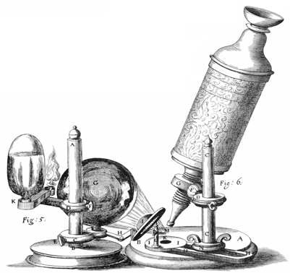 | Document 1-b - Dessin d'observation au microscope d’un échantillon de liège (le liège est un matériau qui compose l’écorce de certains arbres).
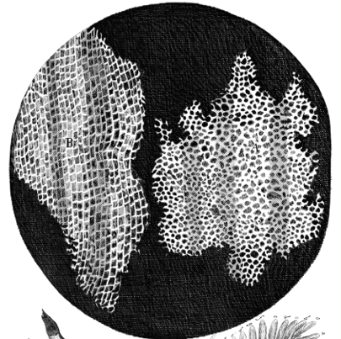
Grossissement X 30
Document 1-c
”Notre microscope nous apprend que la substance du liège est complètement remplie d’air, et que cet air est parfaitement enfermé dans de petites boîtes ou cellules distinctes l'une de l'autre. [...] J'ai compté plusieurs lignes de ces pores, et trouvé qu'il y avait habituellement environ soixante de ces petites cellules placées longitudinalement dans la dix-huitième partie d'un pouce de longueur, d'où je conclus qu'il doit y avoir 1100 d'entre elles, ou un peu plus d’un millier, dans la longueur d'un pouce, et donc plus d'un million, soit 1 166 400, dans un pouce carré ; et plus de douze cents millions, soit 1 259 712 000, dans un pouce cubique, une chose presque incroyable, si notre microscope ne nous en assurait par une démonstration oculaire.”
Hooke R. (1665), Micrographia, p. 112-120

1- D’après le document 1, expliquer comment Hooke définit la cellule.

Document 2 - La structure élémentaire des êtres vivants selon Buffon.
Dans la seconde moitié du XVIIIe siècle, plusieurs théories sur la structure élémentaire des êtres vivants sont proposées.
Georges-Louis Leclerc, comte de Buffon (1707-1788), propose l’idée d’une structure élémentaire : “Les animaux et les plantes qui peuvent se multiplier et se reproduire par toutes leurs parties sont des corps organisés composés d'autres corps organiques semblables, dont les parties primitives et constituantes sont aussi organiques et semblables, et dont nous discernons à l'œil la quantité accumulée, mais dont nous ne pouvons apercevoir les parties primitives que par le raisonnement”.
Buffon G.-L. (1749 - 1789), Histoire Naturelle

2- Extraire du document 2 les arguments de Buffon et les replacer dans la construction du concept général de cellule.

Document 3 - Photographie d’une observation au microscope électronique à transmission d’une cellule de feuille d’Arabidopsis (plante à fleurs).
Le microscope électronique, inventé dans les années 1930 et perfectionné par la suite, est un type de microscope qui utilise un faisceau d’électrons.
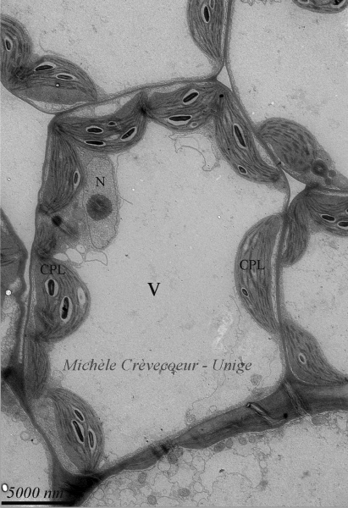  5000 nm | Légende :  V = Vacuole  CPL = Chloroplaste  N = Noyau  Extrait de www.unige.ch/sciences/biologie/bioveg/crevecoeur/microscopes/met/

3- À partir de l’image du document 3, indiquer un ordre de grandeur de la dimension d’une cellule, exprimée en µm.
4- Expliquer de quoi est composée la membrane plasmique et quelles sont ses propriétés. Vous pouvez vous appuyer sur un schéma.
5- À partir des documents et de vos connaissances, montrer que les connaissances sur la cellule ont changé au cours du temps grâce à des avancées conceptuelles et technologiques. Proposer alors une définition du concept actuel de cellule.

